[doc sps="1.8" acron="uniciencia" jtitle="Uniciencia" stitle="Uniciencia" issn="2215-3470" pissn="2215-3470" eissn="1011-0275" pubname="Universidad Nacional, Costa Rica" license="http://creativecommons.org/licenses/by-nc-nd/3.0" volid="35" issueno="2" dateiso="20211200" season="July/Dec" order="07" fpage="96" lpage="118" pagcount="23" doctopic="oa" language="es"]DOI:[doi]10.15359/ru.35-2.7[/doi]
[toctitle]Artículo[/toctitle]

[doctitle language="es"]Efecto de un difusor tipo wind lens en flujo turbulento[/doctitle]
[doctitle language="pt"]Efeito de um difusor tipo wind lens em fluxo turbulento[/doctitle]

[author role="nd"][fname]Gustavo[/fname] [surname]Richmond-Navarro[/surname] [xref ref-type="aff" rid="aff1"]¹[/xref][/author]
[author role="nd"][fname]Pedro[/fname] [surname]Casanova-Treto[/surname] [xref ref-type="aff" rid="aff2"]²[/xref][/author]
[author role="nd"][fname]Franklin[/fname] [surname]Hernández-Castro[/surname] [xref ref-type="aff" rid="aff3"]³[/xref] [/author]

[normaff id="aff1" ncountry="Not normalized" norgname="Not normalized" icountry="CR"][label]¹[/label] [orgdiv1]Laboratorio de Investigación en Energía Eólica[/orgdiv1], [orgdiv2]Escuela de Ingeniería Electromecánica[/orgdiv2], [orgname]Instituto Tecnológico de Costa Rica[/orgname], [city]Cartago[/city] [country]Costa Rica[/country].[/normaff]
[normaff id="aff2" ncountry="Costa Rica" norgname="Universidad de Costa Rica" icountry="CR"][label]²[/label] [orgdiv1]Instituto de Investigaciones en Ingeniería(INII)[/orgdiv1], [orgdiv2]Facultad de Ingeniería[/orgdiv2], [orgname]Universidad de Costa Rica[/orgname], [city]San José[/city], [country]Costa Rica[/country].[/normaff]
[normaff id="aff3" ncountry="Germany" norgname="Hochschule für Gestaltung Schwäbisch Gmünd" icountry="DE"][label]³[/label] [role]iReal research group[/role], [orgdiv1]Escuela de Ingeniería en Diseño Industrial[/orgdiv1], [orgdiv2]Instituto Tecnológico de Costa Rica[/orgdiv2], Cartago, Costa Rica; [orgname]Hochschule für Gestaltung Schwäbisch Gmünd[/orgname], [city]Schwabisch Gmund[/city], [country]Alemania[/country].[/normaff]

[xmlabstr language="es"][sectitle]Resumen[/sectitle]
[p]El objetivo fue medir el efecto de un concentrador de flujo tipo wind lens en el caso de flujo turbulento. El estudio se realizó en el túnel de viento de capa límite del Instituto de Investigación en Mecánica Aplicada de la Universidad de Kyushu, Japón, entre marzo y mayo de 2019. Se utilizó un anemómetro de hilo caliente con un mecanismo móvil para realizar tres pruebas. Primero se mide la velocidad en el eje del túnel, sin la rejilla de turbulencia instalada. En segundo lugar, se coloca la rejilla y se mide la intensidad de turbulencia en el eje del túnel de viento. En tercer lugar, se determina el efecto del WL en la velocidad del viento incidente, a diferentes niveles de intensidad de turbulencia. La velocidad del viento en el túnel sin la rejilla de turbulencia es casi constante, alrededor de 9.6 m/s. Al colocar la rejilla se registró en el eje del túnel de viento una intensidad de turbulencia decreciente, desde un valor de 28.6 % a 500 mm de la rejilla, hasta un 5 % de intensidad de turbulencia a 3 100 mm de la rejilla. Cuando se midió el efecto del wind lens en flujo turbulento, se obtuvo un aumento del 20 % o más en la velocidad del viento. El wind lens demostró ser adecuado para turbinas eólicas que operan en flujo turbulento, acrecentó la velocidad del viento en todas las pruebas, generando un mayor aumento a mayor intensidad de turbulencia.[/p][/xmlabstr]
[kwdgrp language="es"][sectitle]Palabras clave:[/sectitle] [kwd]Wind lens[/kwd]; [kwd]concentrador de flujo[/kwd]; [kwd]flujo turbulento[/kwd]; [kwd]intensidad de turbulencia[/kwd][/kwdgrp].

[xmlabstr language="pt"][sectitle]Resumo[/sectitle]
[p]O objetivo foi medir o efeito de um concentrador de fluxo tipo wind lens no caso de fluxo turbulento. O estudo foi realizado no túnel de vento de camada limite do Instituto de Pesquisa em Mecânica Aplicada da Universidade de Kyushu, Japão, entre março e maio de 2019. Foi utilizado um anemômetro de fio quente com um mecanismo móvel para a realização de três testes. Primeiro, mede-se a velocidade no eixo do túnel, sem a grelha de turbulência instalada. Segundo, coloca-se a grelha e mede-se a intensidade de turbulência no eixo do túnel de vento. Em terceiro lugar, determina-se o efeito do WL na velocidade do vento incidente, em diferentes níveis de intensidade de turbulência. A velocidade do vento no túnel sem a grelha de turbulência é quase constante, aproximadamente 9,6 m/s. Ao colocar a grelha foi registrada no eixo do túnel de vento uma intensidade de turbulência decrescente, desde um valor de 28,6 % a 500 mm da grelha, até 5 % de intensidade de turbulência a 3 100 mm da grelha. Ao medir o efeito do wind lens em fluxo turbulento, obteve-se um aumento de 20 % ou mais na velocidade do vento. O wind lens mostrou ser ideal para turbinas eólicas que operam em fluxo turbulento, aumentou a velocidade do vento em todas os testes, gerando um maior aumento em uma maior intensidade de turbulência.[/p][/xmlabstr]
[kwdgrp language="pt"][sectitle]Palavras-chave:[/sectitle] [kwd]Wind lens[/kwd]; [kwd]concentrador de fluxo[/kwd]; [kwd]fluxo turbulento[/kwd]; [kwd]intensidade de turbulência.[/kwd][/kwdgrp]

[hist]Recibido: [received dateiso="20201008"]Oct/8/2020[/received]
Aceptado: [accepted dateiso="20210215"]Feb/15/2021[/accepted]
Publicado: Jul/31/2021[/hist]

[xmlbody][sec sec-type="intro"][sectitle]Introducción[/sectitle]

[p]El aprovechamiento de la energía del viento mediante turbinas eólicas presenta hoy en día una amplia variedad de opciones como lo son las turbinas tradicionales de eje vertical y horizontal, así como otras alternativas entre las que se pueden mencionar los postes oscilantes ([xref ref-type="bibr" rid="r4"]El-Shahat, Hasan, & Wu, 2018[/xref]); turbinas tipo tornillo ([xref ref-type="bibr" rid="r9"]Jang, Kim, Hwang, Paek, Kim, & Baek, 2019[/xref]); turbinas con una única superficie ([xref ref-type="bibr" rid="r1"]Aouini, 2012[/xref]); turbinas de eje horizontal que utilizan cilindros en vez de aspas ([xref ref-type="bibr" rid="r20"]Richmond-Navarro, Calderon-Munoz, LeBoeuf, & Castillo, 2017[/xref]); turbinas que aprovechan la convección debida a diferencias de temperatura ([xref ref-type="bibr" rid="r25"]Watanabe, Fukutomi, Ohya, & Uchida, 2020[/xref]), y turbinas con concentradores de flujo, las cuales alcanzan altos coeficientes de potencia ([xref ref-type="bibr" rid="r11"]Keramat Siavash, Najafi, Tavakkoli Hashjin, Ghobadian, & Mahmoodi, 2020[/xref]), pueden operar flotando en el agua ([xref ref-type="bibr" rid="r27"]Zhu, Sueyoshi, Hu, & Yoshida, 2019[/xref]), ofrecen beneficios de incremento de potencia en sistemas multirotor ([xref ref-type="bibr" rid="r26"]Yuji, & Koichi, 2019[/xref]) y aumentan la eficiencia aun en condiciones de baja velocidad de viento ([xref ref-type="bibr" rid="r21"]Riyanto et al., 2019[/xref]).[/p]
[p]Entre las diferentes opciones de concentradores de flujo para turbinas eólicas, existe un modelo particular llamado wind lens (WL), que ofrece beneficios como incremento en la potencia de salida ([xref ref-type="bibr" rid="r3"]Clements, & Chowdhury, 2019[/xref]; [xref ref-type="bibr" rid="r7"]Heikal, et al., 2018[/xref]), control de la orientación de la turbina por el anillo del mismo WL ([xref ref-type="bibr" rid="r17"]Ohya, & Karasudani, 2010[/xref]), reducción de ruido [xref ref-type="bibr" rid="r18"](Ohya, Karasudani, Nagai, & Watanabe, 2017[/xref]; [xref ref-type="bibr" rid="r23"]Takahashi, Hata, Ohya, Karasudani, & Uchida, 2012[/xref]) y mejora en la seguridad ([xref ref-type="bibr" rid="r12"]Khamlaj, & Rumpfkeil, 2018[/xref]). Además, el WL es más amigable con las aves que las turbinas convencionales como se aprecia en [xref ref-type="bibr" rid="r8"]Hu, & Wang (2015[/xref]); lo que lo hace atractivo para su uso en zonas boscosas que, de acuerdo con [xref ref-type="bibr" rid="r22"]SAGE Journals (2006[/xref]), poseen bajo potencial eólico y alta turbulencia.[/p]
[p]Precisamente en [xref ref-type="bibr" rid="r3"]Clements, & Chowdhury (2019[/xref]) se evalúa el desempeño del WL en ambiente de alta turbulencia y velocidades relativamente bajas, y se concluye que existe una mejora cuantitativa de la turbina con WL frente a la turbina convencional, en flujo turbulento. Un resultado similar se reporta en [xref ref-type="bibr" rid="r13"]Kosasih, & Saleh Hudin (2016[/xref]), donde se evalúa la influencia del flujo turbulento en una micro turbina eólica equipada con un difusor, tanto de forma experimental en túnel de viento como mediante dinámica de fluidos computacional (CFD). Otros estudios señalan desventajas del WL como aumento de los esfuerzos en las aspas ([xref ref-type="bibr" rid="r24"]Wang, Matsubara, Hu, Odahara, Nagai, Karasutani, & Ohya, 2015[/xref]) y, en contraste con investigaciones previamente citadas, discuten un aumento del ruido ([xref ref-type="bibr" rid="r6"]Hashem, Mohamed, & Hafiz, 2017[/xref]).[/p]
[p]Con el fin de caracterizar el efecto del WL, existen en estudios del flujo a través del propio WL sin presencia de la turbina, donde se aprecia cómo se concentran las líneas de flujo ([xref ref-type="bibr" rid="r7"]Heikal, et al., 2018[/xref]; [xref ref-type="bibr" rid="r12"]Khamlaj, & Rumpfkeil, 2018[/xref]; [xref ref-type="bibr" rid="r14"]Maftouni, & Parsa, 2019[/xref]; [xref ref-type="bibr" rid="r15"]Nasution, & Purwanto, 2011[/xref]; [xref ref-type="bibr" rid="r17"]Ohya, & Karasudani, 2010[/xref]); sin embargo, no ha sido reportado el caso de mediciones de la velocidad del viento en un campo de flujo turbulento con el WL y sin este, para evaluar el efecto de este concentrador en condiciones de turbulencia.[/p]
[p]Por lo anterior, el objetivo de esta investigación es describir la velocidad del viento en un flujo turbulento, en diferentes secciones transversales de un túnel de viento, con presencia y ausencia de un concentrador de flujo del tipo WL.[/p]

[/sec][sec sec-type="methods"][sectitle]Metodología[/sectitle]

[p]Se realiza una investigación del tipo experimental, con un enfoque cuantitativo. Los experimentos se llevaron a cabo entre el 01 de marzo y el 31 de mayo de 2019, en el túnel de viento de capa límite del Instituto de Investigación en Mecánica Aplicada (RIAM, por sus siglas en inglés Research Institute for Applied Mechanics) de la Universidad de Kyushu, Japón. [/p]
[p]Además de la velocidad del viento, una variable principal de esta investigación es la intensidad de turbulencia (IT), que se calcula como la desviación estándar de la muestra entre el promedio de las mediciones de velocidad de viento tomadas en un mismo periodo [xref ref-type="bibr" rid="r2"](Burton, Jenkins, Sharpe, & Bossanyi, 2011[/xref]). Luego, el resultado se multiplica por 100 para expresar la IT como un porcentaje, como se muestra en la ecuación 1.[/p]

[p][graphic href="?a07v35n2"]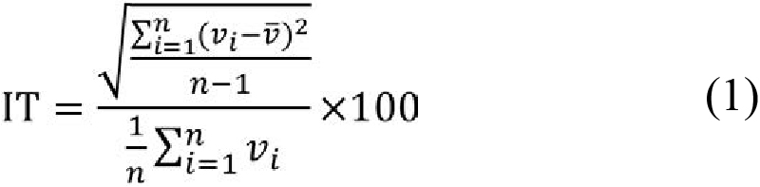[/graphic][/p]

[p]Donde [graphic href="?a07v35n2"][/graphic] representa cada medición, [graphic href="?a07v35n2"][/graphic] es el promedio de las mediciones y [graphic href="?a07v35n2"][/graphic] es la cantidad total de datos recolectados, que para cada punto de medición corresponde al producto de la frecuencia de muestreo por el tiempo de muestreo.[/p]
[p]A continuación, se detalla el equipamiento y las pruebas realizadas en esta investigación.[/p]

[subsec][sectitle]Equipamiento[/sectitle]

[p]El túnel de viento empleado se muestra esquemáticamente en la [xref ref-type="fig" rid="f1"]Figura 1[/xref]. La sección de pruebas del túnel posee 15 m de largo, 3.6 m de ancho y 2 m de alto. Los detalles técnicos del túnel se pueden consultar en [xref ref-type="bibr" rid="r16"]Ohya (2019[/xref]). En la sección de pruebas hay 9 paneles removidos con el objetivo de minimizar el efecto de bloqueo ([xref ref-type="bibr" rid="r5"]Göltenbott, Ohya, Yoshida, & Jamieson, 2017[/xref]; [xref ref-type="bibr" rid="r16"]Ohya, 2019[/xref]), los paneles laterales y el panel superior de los tramos 3, 4 y 5 de la [xref ref-type="fig" rid="f1"]Figura 1.[/xref] En el caso del panel 3 del lado derecho (visto en la dirección del flujo), está removido solo parcialmente.[/p]

[figgrp id="f1"][graphic href="?a07v35n2"]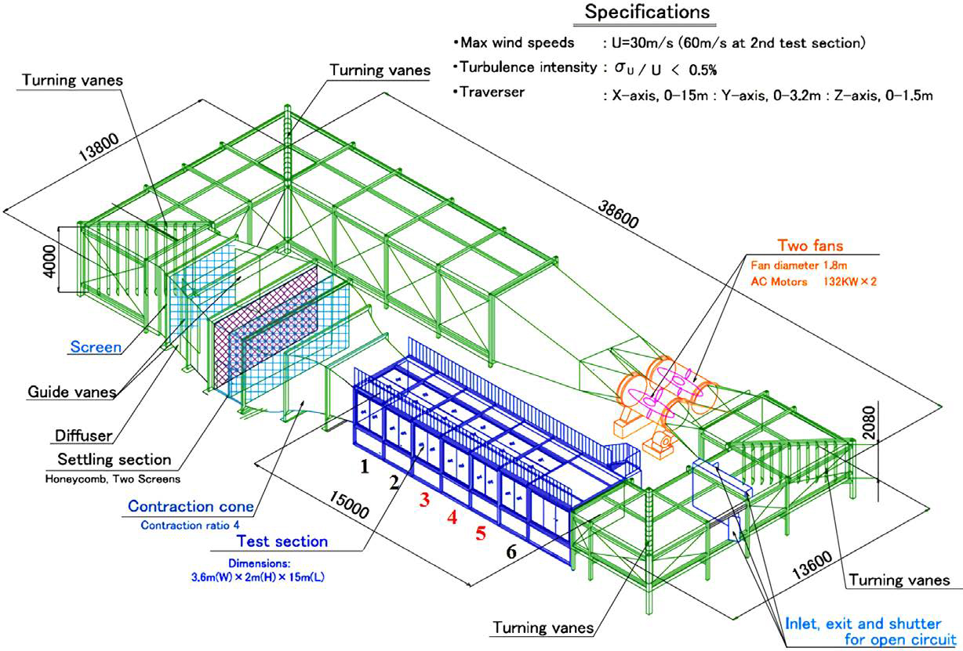[/graphic]
[label]Figura 1[/label]. [caption]Túnel de viento de la Universidad de Kyushu. Extraído de[xref ref-type="bibr" rid="r19"] Ohya, Miyazaki, Göltenbott, & Watanabe (2017[/xref]).[/caption][/figgrp]

[p]La turbulencia se generó con una rejilla de madera, la cual se muestra instalada, junto con el resto del montaje experimental, dentro del túnel de viento, en la [xref ref-type="fig" rid="f2"]Figura 2[/xref]. En el recuadro inferior derecho de la misma [xref ref-type="fig" rid="f2"]Figura 2[/xref] se detallan las dimensiones específicas de la rejilla, que son M = 156.2 mm, b = 43.5 mm y t = 29.9 mm.[/p]

[figgrp id="f2"][attrib]Elaboración propia de la investigación.[/attrib]
[graphic href="?a07v35n2"]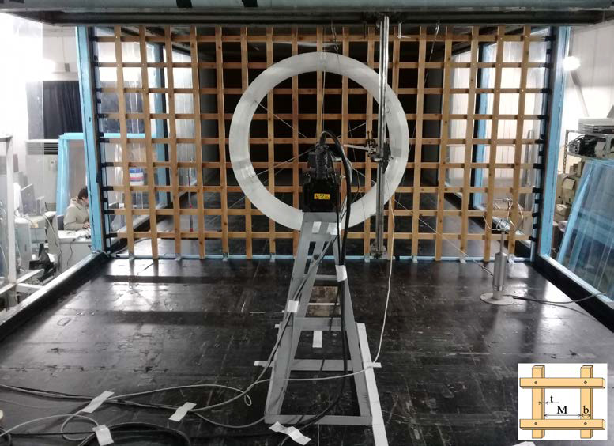[/graphic]
[label]Figura 2[/label]. [caption]Rejilla para generación de turbulencia. [/caption][/figgrp]

[p]En la [xref ref-type="fig" rid="f3"]Figura 3[/xref] se resaltan algunos detalles de la [xref ref-type="fig" rid="f2"]Figura 2[/xref], como lo es el WL, la ubicación del anemómetro de hilo caliente, que está montado en un mecanismo móvil dentro del WL y el anemómetro ultrasónico en el piso del túnel del lado derecho, el cual se empleó para la calibración del anemómetro de hilo caliente. Dicha calibración consiste en determinar la función lineal que correlaciona el voltaje que registra el anemómetro de hilo caliente, con el valor de velocidad del viento registrada por el anemómetro ultrasónico. Para esta calibración se acciona el propio túnel de viento y se regula la velocidad de rotación de los ventiladores hasta que en el anemómetro ultrasónico se mida una velocidad de 2 m/s, se anota el voltaje correspondiente que entrega el anemómetro de hilo caliente y esto se repite para valores pares de velocidad del viento hasta 14 m/s. Luego con los siete pares ordenados se obtiene la recta de mejor ajuste, cuyo coeficiente de determinación, R², siempre fue mayor que 0.99955. [/p]

[figgrp id="f3"][attrib]Elaboración propia de la investigación.[/attrib]
[graphic href="?a07v35n2"]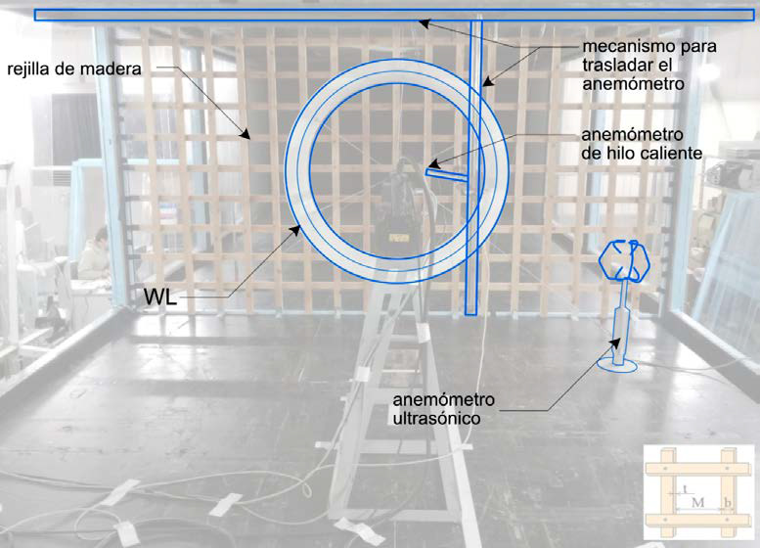[/graphic]
[label]Figura 3[/label]. [caption]Elementos del montaje experimental. [/caption][/figgrp]

[p]La velocidad del viento fue medida con un anemómetro de hilo caliente del fabricante Kanomax Japan Inc. como el que se muestra en la [xref ref-type="fig" rid="f4"]Figura 4[/xref]. En el experimento realizado se utilizó el modelo 0251R-T5 con un filamento de tungsteno de 5 micrómetros de diámetro. El catálogo se puede consultar en [xref ref-type="bibr" rid="r10"]Kanomax (s. f[/xref].). El tiempo de medición en cada punto fue de 60 s, la frecuencia de muestreo empleada fue de 1 kHz con un filtro pasa bajos de 200 Hz. Estos valores son los recomendados por el personal técnico y de investigación del RIAM, con base en su experiencia utilizando estos equipos en experimentos similares al que se presenta en este artículo, como por ejemplo en [xref ref-type="bibr" rid="r17"]Ohya, & Karasudani (2010[/xref]).[/p]

[figgrp id="f4"][graphic href="?a07v35n2"]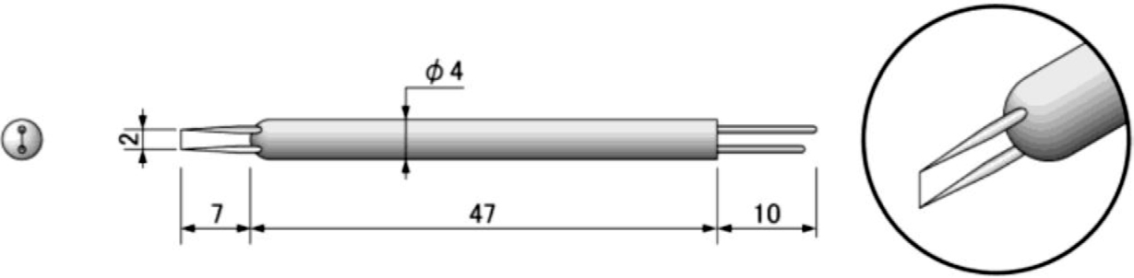[/graphic]
[label]Figura 4[/label]. [caption]Anemómetro de hilo caliente, acotación en mm. Extraído de [xref ref-type="bibr" rid="r10"]Kanomax (s. f.)[/xref].[/caption][/figgrp]

[p]El WL empleado es el CiiB5, cuya geometría es similar a CiiB10 detallado en [xref ref-type="bibr" rid="r17"]Ohya, & Karasudani (2010[/xref]), la única diferencia es el valor de h (ver [xref ref-type="fig" rid="f5"]Figura 5[/xref]), que en el CiiB5 es de 5 cm y en el CiiB10 es de 10 cm.[/p]
[figgrp id="f5"][attrib]Adaptado de [xref ref-type="bibr" rid="r17"]Ohya, & Karasudani (2010[/xref]).[/attrib]
[graphic href="?a07v35n2"]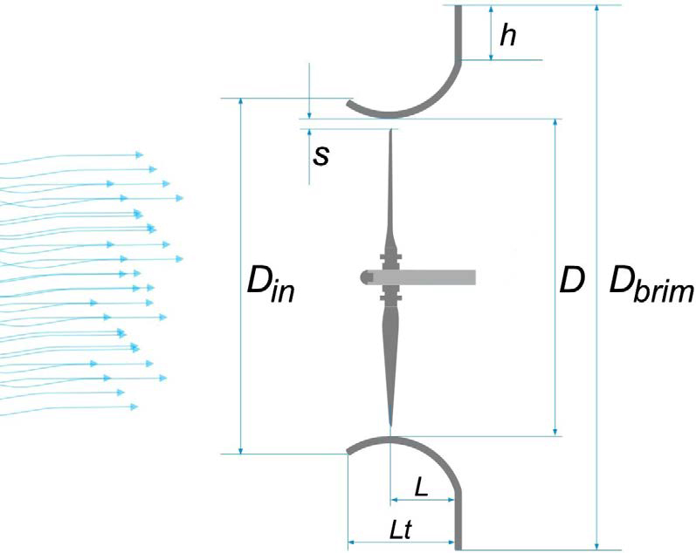[/graphic]
[label]Figura 5[/label]. [caption]Esquema y dimensiones del Wind Lens.[/caption][/figgrp]

[p]Los parámetros geométricos del WL CiiB5 empleado en esta investigación e indicados en la [xref ref-type="fig" rid="f5"]Figura 5[/xref], se detallan en la [xref ref-type="table" rid="t1"]Tabla 1[/xref].[/p]

[tabwrap id="t1"][label]Tabla 1:[/label] [caption]Parámetros geométricos del Wind Lens CiiB5[/caption]
[table][thead][tr][th align="center"]Parámetro geométrico [/th] | [th align="center"]Identificador en la Figura 5[/th] | [th align="center"]Cota (mm)[/th][/tr]
[/thead][tbody][tr][td align="left"]Diámetro exterior parte trasera (incluyendo el anillo)[/td] | [td align="center"]D_{brim}[/td] | [td align="center"]1263[/td][/tr]
[tr][td align="left"]Diámetro exterior parte frontal[/td] | [td align="center"]D_{in}[/td] | [td align="center"]1080[/td][/tr]
[tr][td align="left"]Separación de las aspas respecto a la estructura (se obtienen valores entre 5 y 20 mm, se da un promedio)[/td] | [td align="center"]s[/td] | [td align="center"]13[/td][/tr]
[tr][td align="left"]Ancho del anillo posterior[/td] | [td align="center"]h[/td] | [td align="center"]50[/td][/tr]
[tr][td align="left"]Longitud del concentrador[/td] | [td align="center"]Lt[/td] | [td align="center"]224[/td][/tr]
[tr][td align="left"]Ubicación del aspa[/td] | [td align="center"]L[/td] | [td align="center"]107[/td][/tr]
[tr][td align="left"]Diámetro interior libre[/td] | [td align="center"]D[/td] | [td align="center"]1030[/td][/tr][/tbody][/table]
[fntable id="TFN1"]Nota: Fuente propia de la investigación.[/fntable][/tabwrap]

[/subsec][subsec][sectitle]Pruebas realizadas[/sectitle]

[p]Se realizan tres pruebas, primero se mide la velocidad en el eje del túnel de viento, sin la rejilla de turbulencia instalada. En segundo lugar, se coloca la rejilla de turbulencia y se mide la intensidad de turbulencia en el eje del túnel de viento. En tercer lugar, se determina el efecto del WL en la velocidad del viento incidente, el cual es flujo turbulento por estar colocada la rejilla.[/p]

[/subsec][subsec][sectitle]Velocidad del viento en el eje del túnel sin la rejilla instalada[/sectitle]

[p]Se mide la velocidad del viento en el eje de la sección de pruebas del túnel de viento, con el anemómetro de hilo caliente, sin rejilla de generación de turbulencia y sin ningún WL instalado.[/p]
[p]Un esquema de la sección de pruebas y las estaciones de medición se muestra en la [xref ref-type="fig" rid="f6"]Figura 6[/xref], cada estación está separada medio metro de la anterior, centrada en la coordenada vertical y a lo ancho del túnel. En la [xref ref-type="fig" rid="f6"]Figura 6[/xref] se incluye la rejilla en la ubicación prevista con fines ilustrativos (en el marco estructural del túnel entre los paneles 2 y 3), pero en esta prueba la rejilla no estaba colocada durante las mediciones.[/p]

[figgrp id="f6"][graphic href="?a07v35n2"]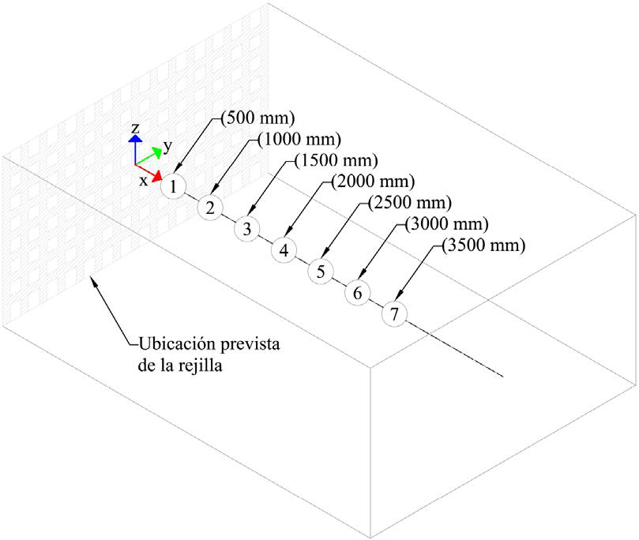[/graphic]
[label]Figura 6[/label]. [caption]Estaciones de medición de la velocidad en el eje del túnel.[/caption][/figgrp]

[/subsec][subsec][sectitle]Intensidad de turbulencia en el eje del túnel de viento con la rejilla instalada[/sectitle]

[p]Se coloca la rejilla para generar turbulencia en el marco estructural del túnel entre los paneles 2 y 3 y se mide el valor de la velocidad del viento con el anemómetro de hilo caliente, para calcular la intensidad de turbulencia se utiliza la ecuación 1. [/p]
[p]Las mediciones se realizan en las mismas siete estaciones a lo largo del eje del túnel, mostradas en la [xref ref-type="fig" rid="f6"]Figura 6[/xref], las cuales coinciden con las siete estaciones donde se midió la velocidad del viento en el túnel sin la rejilla de turbulencia.[/p]

[/subsec][subsec][sectitle]Efecto del wind lens en la velocidad del viento en flujo turbulento[/sectitle]

[p]El efecto del WL en la velocidad del flujo se mide en cuatro estaciones donde la IT tiene valores de interés, estos son 5 %, 10 %, 15 % y el valor máximo dentro de los límites del experimento, que corresponde a 28.6 %. [/p]
[p]Considerando los resultados de las mediciones descritas anteriormente, las coordenadas de estas estaciones, desde la rejilla de turbulencia, son respectivamente 3.1 m, 1.32 m, 0.93 m y 0.5 m. En la [xref ref-type="fig" rid="f7"]Figura 7[/xref] se muestra de forma esquemática la ubicación de las cuatro estaciones donde se mide el efecto del WL en el flujo turbulento, con los valores correspondientes de distancia desde la rejilla de turbulencia y el valor de IT.[/p]

[figgrp id="f7"]Elaboración propia de la investigación.
[graphic href="?a07v35n2"]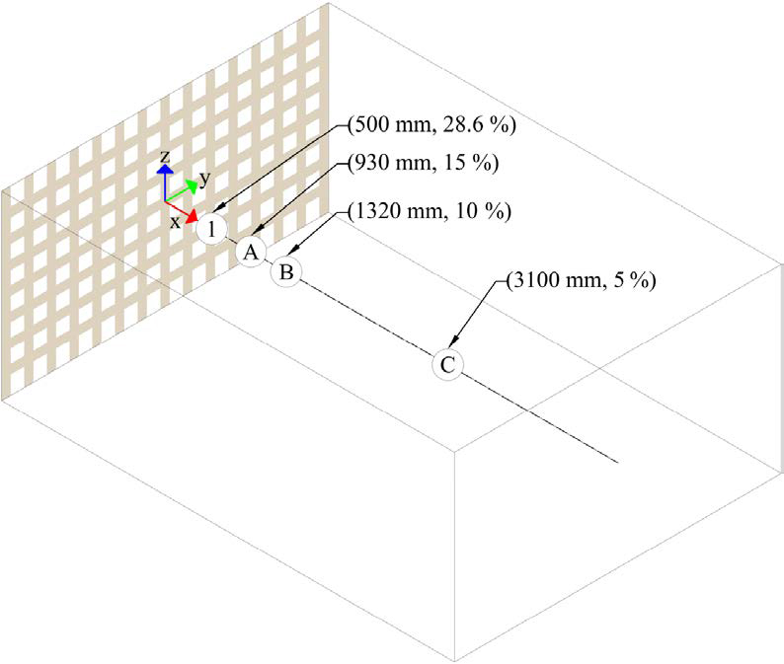[/graphic]
[label]Figura 7[/label]. [caption]Estaciones donde se medirá el efecto del WL en el flujo turbulento.[/caption][/figgrp]

[p]La nomenclatura de la [xref ref-type="fig" rid="f7"]Figura 7[/xref] mantiene el número 1 en la estación más cercana a la rejilla porque coincide con la estación 1 de las siete donde se realizaron las mediciones iniciales. Se nombran como A, B y C (en las coordenadas x = 930 mm, x = 1320 mm y x = 3100 mm, respectivamente) las otras tres estaciones donde se medirá el efecto del WL en el flujo turbulento. En el caso de A, B y C, sus coordenadas no coinciden con ninguna de las siete estaciones donde se realizaron las mediciones iniciales.[/p]
[p]Para determinar propiamente el efecto del WL sobre el flujo, se mide la velocidad del viento con el anemómetro de hilo caliente en cinco puntos, para cada una de las estaciones 1, A, B y C; tanto con el WL como sin el WL. En cada estación se abarca una distancia de 500 mm aguas arriba del plano del rotor que operaría dentro del WL. La distancia radial se define a 75 % del radio del rotor, que para el WL CiiB5 sería de 500 mm, por lo que el anemómetro se coloca a 375 mm del eje del WL. Esta configuración se muestra en la figura 8, para el caso de la estación 1. El posicionamiento del sensor a 75 % del radio del rotor obedece a las restricciones impuestas por los soportes del mecanismo para trasladar el anemómetro de hilo caliente ([xref ref-type="fig" rid="f2"]Figuras 2[/xref] y [xref ref-type="fig" rid="f3"]3[/xref]), de modo que solo en esa posición es posible que el anemómetro sobresalga del WL aguas arriba, hasta las coordenadas de interés.[/p]

[figgrp id="f8"][attrib]Elaboración propia de la investigación.[/attrib]
[graphic href="?a07v35n2"]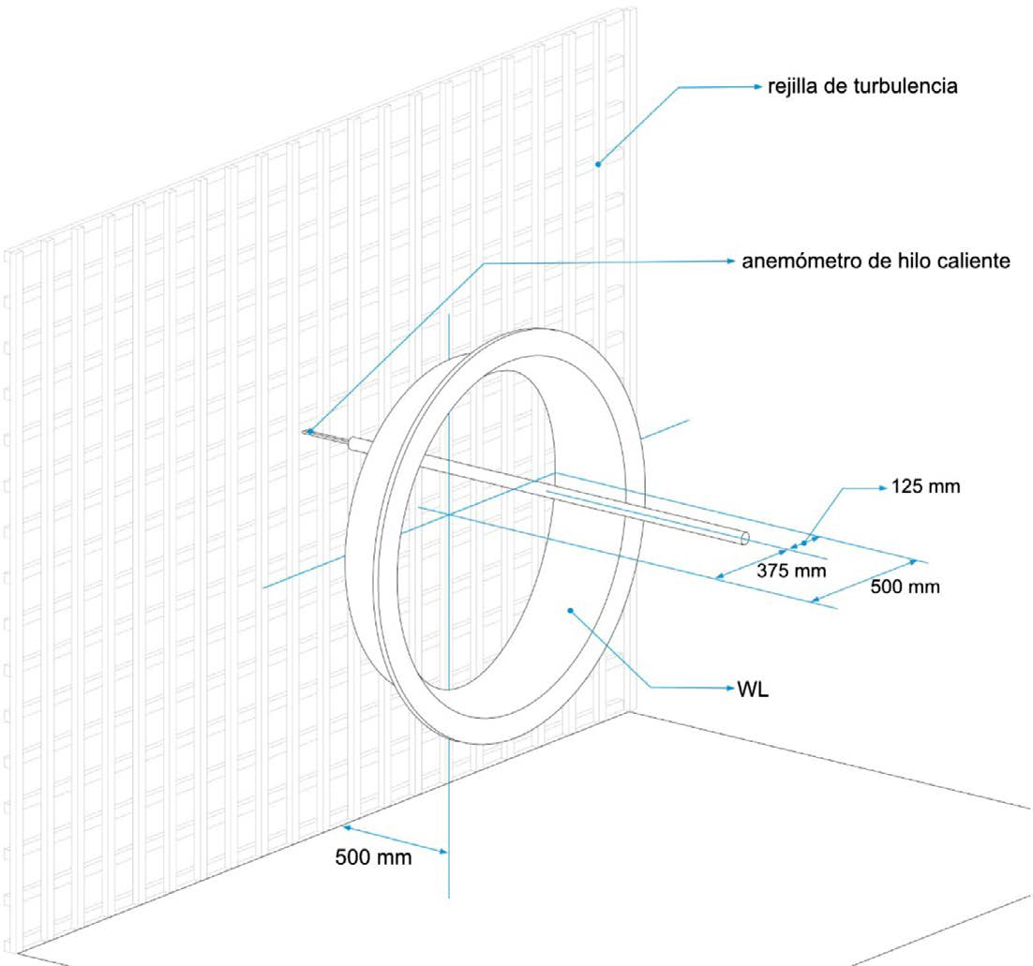[/graphic]
[label]Figura 8[/label]. [caption]Perspectiva axonométrica de la colocación el hilo caliente dentro del WL. [/caption][/figgrp]

[p]Dado que en la estación 1 el WL está precisamente a 500 mm de la rejilla de turbulencia, solo se mide el viento aguas arriba hasta 450 mm de distancia del WL, como se muestra en la [xref ref-type="fig" rid="f9"]Figura 9[/xref]. En las estaciones A, B y C la separación entre cada uno de los cinco puntos de medición fue de 125 mm. Tanto en la [xref ref-type="fig" rid="f8"]Figura 8[/xref] como en la [xref ref-type="fig" rid="f9"]Figura 9[/xref] se muestra el WL, pero las mediciones se realizaron con el WL y sin este, precisamente para determinar el efecto de la presencia del WL en el flujo turbulento.[/p]

[figgrp id="f9"][attrib]Elaboración propia de la investigación.[/attrib]
[graphic href="?a07v35n2"]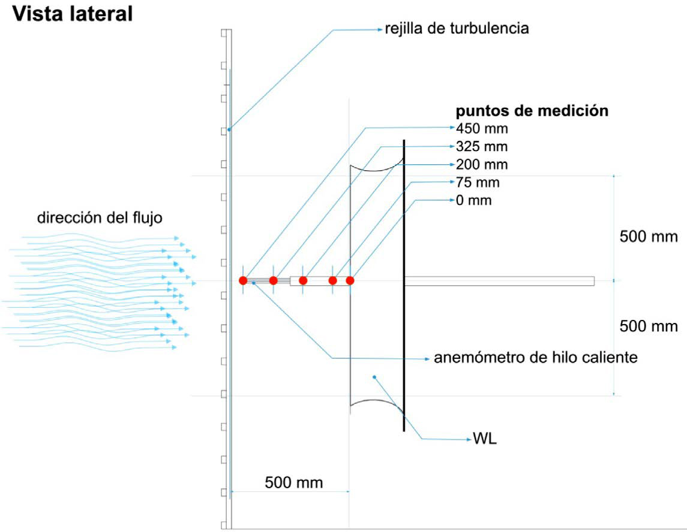[/graphic]
[label]Figura 9[/label]. [caption]Puntos donde se medirá el efecto del WL en el flujo turbulento, estación 1.[/caption][/figgrp]

[/subsec][/sec][sec sec-type="results"][sectitle]Análisis y resultados[/sectitle]

[p]Los resultados y su análisis se dividen en las mismas tres secciones que se plantearon para la ejecución de las pruebas, a saber, velocidad del viento en el eje del túnel sin la rejilla instalada, intensidad de turbulencia en el eje del túnel de viento con la rejilla instalada y efecto del WL en la velocidad del viento en flujo turbulento.[/p]
[p]En el primer caso se presenta una gráfica de la velocidad del viento, que es sumamente estable a lo largo del túnel de viento, con una magnitud alrededor de 9.6 m/s. [/p]
[p]En el segundo caso se muestra la gráfica de IT y cómo esta decae de forma asintótica conforme se realizan mediciones alejándose de la rejilla de turbulencia.[/p]
[p]En el tercer caso se detalla cómo el WL genera un aumento en la velocidad del viento en flujo turbulento. Se presenta una gráfica compuesta por las mediciones en las cuatro estaciones de interés, en la que se observa que el efecto del WL es mayor en las estaciones de mayor turbulencia.[/p]
[p]A continuación, se detallan los resultados de cada prueba realizada.[/p]

[subsec][sectitle]Velocidad del viento en el eje del túnel sin la rejilla instalada[/sectitle]

[p]Los resultados de la velocidad del viento medida en el eje del túnel sin rejilla de turbulencia, en las siete estaciones indicadas en la [xref ref-type="fig" rid="f6"]Figura 6[/xref], se muestran en la [xref ref-type="fig" rid="f10"]Gráfica 1[/xref]. En la cual se ha colocado la rejilla con fines ilustrativos, pues su posición prevista define el origen del sistema de coordenadas, el cual está 4 metros aguas abajo del inicio de la zona de pruebas del túnel de viento. Debe notarse que en la [xref ref-type="fig" rid="f10"]Gráfica 1[/xref] el eje vertical es la velocidad del viento en metros por segundo y no la coordenada vertical del túnel de viento, esta construcción artificial de superponer la rejilla de turbulencia se ha hecho para poder comparar los resultados de esta gráfica con los obtenidos en las secciones posteriores, manteniendo un mismo formato en la presentación de los resultados.[/p]

[figgrp id="f10"][attrib]Nota: Fuente propia de la investigación.[/attrib]
[graphic href="?a07v35n2"]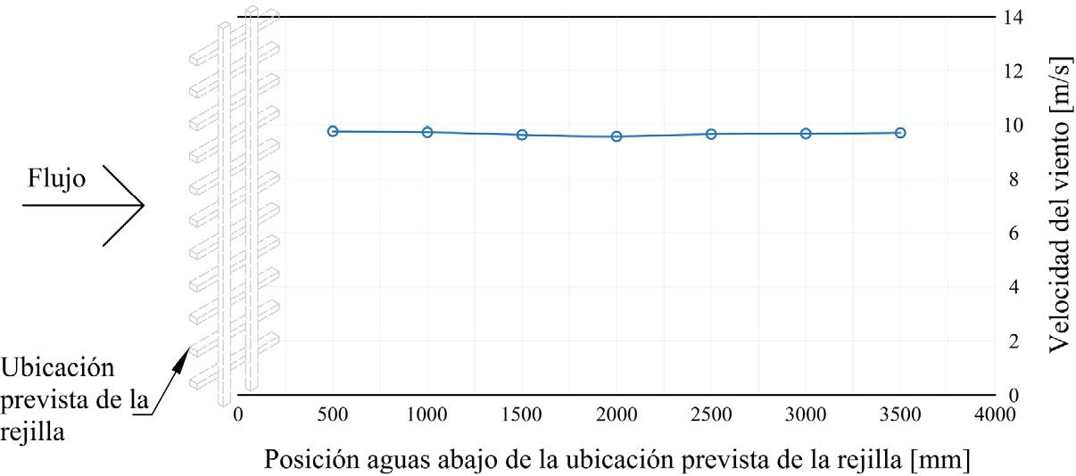[/graphic]
[label]Gráfica 1:[/label] [caption]Velocidad del viento en el eje del túnel sin rejilla de turbulencia[/caption][/figgrp]

[p]La estación de menor velocidad en la [xref ref-type="fig" rid="f10"]Gráfica 1[/xref] es de 9.57 m/s, en la posición de 2 000 mm, y coincide con la transición entre el panel lateral 3 (parcialmente removido) y el panel lateral 4 (totalmente removido). Esto explica por qué esa es la estación que tiene una ligera disminución en la velocidad respecto de sus vecinas.[/p]
[p]En las otras tres mediciones aguas abajo, se observa una ligera recuperación de la velocidad, esto porque el túnel es de circuito cerrado y en esas posiciones debe estar regresando el aire que salió por los paneles removidos.[/p]
[p]La mayor velocidad registrada en el túnel sin rejilla es de 9.76 m/s y corresponde con la coordenada de 500 mm, lo cual es de esperarse, pues esa estación es la más cercana a la descarga sin paneles removidos de la sección de pruebas, de modo que por ahí debe pasar la mayor cantidad de viento en comparación al resto.[/p]
[p]La velocidad mínima obtenida es ligeramente mayor que 98 % de la velocidad máxima, por lo que se puede afirmar que hay una variación de menos del 2 % en la velocidad en el túnel de viento en el experimento, en las condiciones descritas en este artículo.[/p]

[/subsec][subsec][sectitle]Intensidad de turbulencia en el eje del túnel de viento con la rejilla instalada[/sectitle]

[p]Los resultados de IT, calculada según la ecuación 1, con base en las mediciones de velocidad de viento realizadas en las siete estaciones indicadas en la [xref ref-type="fig" rid="f6"]Figura 6[/xref], se muestran en la [xref ref-type="fig" rid="f11"]Gráfica 2[/xref]. En este caso las mediciones se tomaron con la rejilla de turbulencia instalada. Debe notarse que al igual que en la [xref ref-type="fig" rid="f10"]Gráfica 1[/xref], el eje vertical no es la coordenada vertical del túnel, en este caso es la intensidad de turbulencia.[/p]

[figgrp id="f11"]Nota: Fuente propia de la investigación.
[graphic href="?a07v35n2"]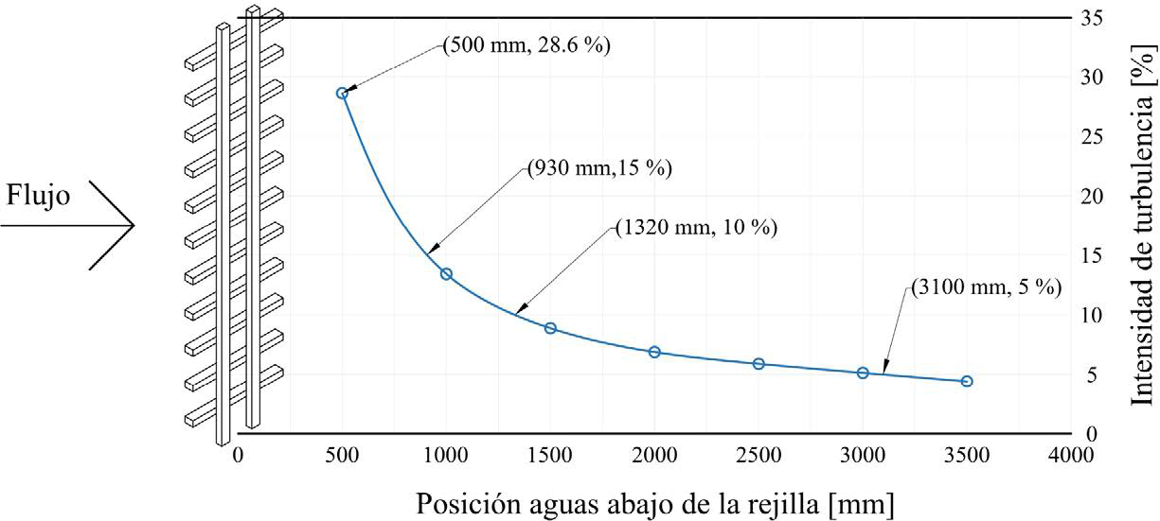[/graphic]
[label]Gráfica 2:[/label] [caption]Intensidad de turbulencia en el eje del túnel con rejilla de turbulencia[/caption][/figgrp]

[p]De los resultados mostrados en la [xref ref-type="fig" rid="f11"]Gráfica 2[/xref], se obtienen las cuatro estaciones donde se medirá el efecto del WL en el flujo turbulento (ver [xref ref-type="fig" rid="f7"]Figura 7[/xref]), que corresponden a valores de IT de 5 %, 10 %, 15 % y 28.6 %.[/p]
[p]La turbulencia se genera al pasar el viento por la rejilla, donde se pierde el estado de flujo turbulento desarrollado de baja IT, menor que 0.5 % de acuerdo con [xref ref-type="bibr" rid="r19"]Ohya, Miyazaki, Göltenbott, & Watanabe (2017[/xref]). Esta condición de flujo uniforme y suave se impone por las mallas con forma de panal de abejas que son parte del túnel y están diseñadas para ese fin, indicadas en la [xref ref-type="fig" rid="f1"]Figura 1[/xref] en el “Settling section”.[/p]
[p]Considerando que la turbulencia es un fenómeno que requiere energía para generarse y que en la naturaleza los procesos y sistemas siempre tienden al estado de menor energía posible, es de esperar que la IT decaiga al alejarse de la rejilla por los procesos de disipación viscosa, que causan que el viento vaya perdiendo el estado de desorden y tienda a ser menor la desviación estándar de las mediciones, conforme se avanza agua abajo.[/p]
[p]La rejilla genera una alta turbulencia en sus alrededores, pero esta es rápidamente amortiguada, debido a que la fricción interna es proporcional a la IT, este rápido decaimiento es evidente en la [xref ref-type="fig" rid="f11"]Gráfica 2[/xref].[/p]
[p]A una distancia de 1 500 mm de la rejilla, la pendiente es más suave, aunque siempre decreciente, pues al ser menor la IT el proceso de disipación viscosa tiene menor efecto sobre el flujo, por lo que se dará un comportamiento asintótico a un flujo turbulento desarrollado de baja IT.[/p]

[/subsec][subsec][sectitle]Efecto del wind lens en la velocidad del viento en flujo turbulento[/sectitle]

[p]Una vez realizadas las pruebas descritas anteriormente, es posible determinar el efecto del WL sobre el flujo turbulento, en las estaciones donde la IT tiene valores de 5 %, 10 %, 15 % y 28.6 %, mostradas en la [xref ref-type="fig" rid="f7"]Figura 7[/xref] y [xref ref-type="fig" rid="f11"]Gráfica 2[/xref].[/p]
[p]La [xref ref-type="fig" rid="f12"]Gráfica 3[/xref] muestra, de forma combinada, el efecto del WL en el flujo turbulento, al realizar las mediciones en las cuatro estaciones de interés. La escala vertical es la velocidad del viento y coincide con la mostrada en la [xref ref-type="fig" rid="f10"]Gráfica 1[/xref]. La escala horizontal se ha superpuesto artificialmente a conveniencia. Se han colocado los resultados de las cuatro pruebas en la misma gráfica para comparar de mejor forma el efecto del WL en el flujo, sin embargo, cada prueba fue realizada de forma independiente y excluyente, es decir, cuando el WL estaba en x = 500 mm, no había ningún otro WL en el túnel; lo mismo aplica para las otras tres estaciones. También se debe destacar que, aunque en la [xref ref-type="fig" rid="f12"]Gráfica 3[/xref] aparece la silueta del WL, las mediciones fueron realizadas en los mismos puntos con el WL y sin este, precisamente para determinar el efecto del concentrador de flujo en la velocidad del viento.[/p]

[figgrp id="f12"][attrib]Nota: Fuente propia de la investigación.[/attrib]
[graphic href="?a07v35n2"]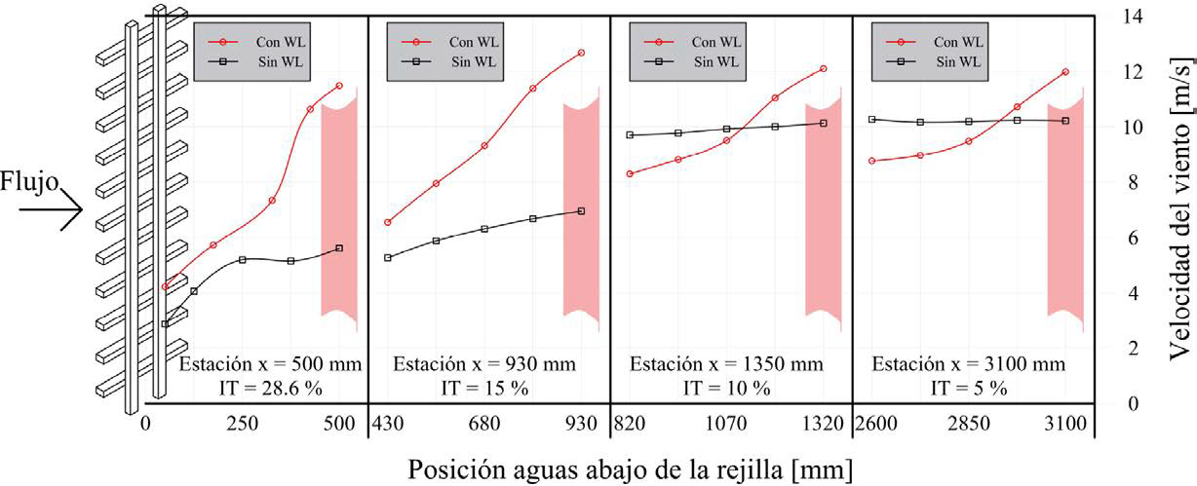[/graphic]
[label]Gráfica 3:[/label] [caption]Efecto del wind lens en cuatro estaciones en flujo turbulento[/caption][/figgrp]

[p]En las cuatro estaciones analizadas resulta evidente que el WL aumenta la velocidad del viento, también es notorio que el aumento ocurre de forma progresiva conforme el flujo se aproxima al WL. En los casos de IT = 5 % y 10 %, el WL, genera una velocidad en el plano del rotor de 12 m/s, siendo 20 % mayor que la velocidad en el mismo plano en ausencia del WL, que ronda los 10 m/s.[/p]
[p]En las estaciones de mayor IT el efecto del WL es mayor, lo cual se debe analizar de dos maneras. Por una parte, el flujo aún sin WL se va recuperando luego de pasar por la rejilla, el caudal luego del WL debe ser el mismo que antes del WL, pero el desorden en el flujo causa que existan regiones con mayor o menor velocidad, asociado precisamente a un aumento en la turbulencia. En las estaciones más alejadas de la rejilla el flujo está más ordenado y se tiende al comportamiento mostrado en la [xref ref-type="fig" rid="f10"]Gráfica 1[/xref]. De este modo, parte del aumento de la velocidad del flujo en las estaciones con mayor IT no es debido al WL.[/p]
[p]Por otra parte, el WL genera una reducción de la presión en su parte posterior, esta reducción de presión se debe al desprendimiento de vórtices que causa el anillo posterior del WL. El desprendimiento de vórtices se ve favorecido en el flujo turbulento, por lo que se puede afirmar, y se confirma con los resultados, que el WL genera un mayor aumento de velocidad en el caso de flujo con mayor IT.[/p]
[p]Por la naturaleza del flujo turbulento, los resultados poseen cierta aleatoriedad que se muestra en una falta de continuidad en la recuperación del flujo, particularmente entre las estaciones de x = 930 mm y x = 1350 mm. Esto puede estar relacionado con el hecho de tomar mediciones únicamente en el eje del túnel y no en un área. Si se tomaran mediciones, sin el WL, y se realizaran promedios en toda el área de sección transversal del túnel, se obtendrían resultados idénticos a los de la [xref ref-type="fig" rid="f10"]Gráfica 1[/xref], pues el caudal total de aire no puede disminuir y luego aumentar dentro del túnel, sino que debe ser una constante, a menos que se presentaran efectos de flujo compresible, que están fuera del rango de velocidades de este experimento.[/p]
[p]No obstante, con las mediciones realizadas, se puede analizar el efecto del WL en el flujo turbulento, que resulta en un mayor aumento de la velocidad a mayor turbulencia. Al afirmar esto se debe tener en cuenta que las mediciones se hacen siempre sin la turbina eólica presente. Al existir un rotor en movimiento se vería alterado todo el campo de flujo, pues la velocidad del viento disminuye al acercase al rotor, según se explica en la teoría del disco actuador, de modo que este efecto estaría superpuesto al aumento de velocidad, debido al WL.[/p]
[p]Otro efecto que está por fuera de este estudio es la variación de la IT, por causa de la presencia del WL, pues los valores de referencia de IT en la [xref ref-type="fig" rid="f12"]Gráfica 3[/xref] se midieron sin el difusor en el túnel. Este tipo de análisis corresponderán a un trabajo futuro.[/p]

[/subsec][/sec][sec sec-type="conclusions"][sectitle]Conclusiones[/sectitle]

[p]Se realizaron mediciones de velocidad del viento en un túnel de viento con dimensiones para albergar turbinas eólicas de hasta 1 m de diámetro. Se caracterizó la turbulencia dentro la zona de pruebas del túnel al colocar una rejilla de madera, lo que permitió obtener las coordenadas, desde la rejilla, en la cual se registran valores específicos de intensidad de turbulencia.[/p]
[p]Se logró determinar cuantitativamente el efecto de un difusor tipo wind lens en un flujo turbulento. Mediante la comparación de la magnitud de la velocidad del viento al aproximarse al plano del rotor de una turbina eólica, en condiciones de intensidad de turbulencia de 5 %, 10 %, 15 %; y 28.6 %, se obtuvo, en todos los casos, un aumento en la velocidad del viento.[/p]
[p]Se determinó que el efecto positivo del wind lens en el flujo se ve potenciado por la turbulencia, pues, en las estaciones de mayor intensidad de turbulencia, el aumento en la velocidad del viento fue mayor. Por lo que se concluye que el wind lens es un concentrador de flujo adecuado para turbinas que operan en condiciones de flujo turbulento.[/p]
[p]En las estaciones de menor intensidad de turbulencia, de 5 % y 10 %, el flujo es más estable y el wind lens produce un aumento en la velocidad del 20 %. Sin embargo, no se puede afirmar que ese 20 % de aumento ocurrirá en condiciones reales de operación, donde la presencia de un rotor en movimiento interactúa con el campo de flujo.[/p]

[subsec][sectitle]Conflicto de intereses[/sectitle]

[p]Los autores declaran no tener conflicto de interés.[/p]

[/subsec][subsec][sectitle]Declaración de la contribución de los autores[/sectitle]

[p]Todos los autores afirmamos que se leyó y aprobó la versión final de este artículo.[/p]
[p]El porcentaje total de contribución para la conceptualización, preparación y corrección de este artículo fue el siguiente: G.R.N. 70 %, P.C.T. 15 % y F.H.C. 15 %.[/p]

[/subsec][subsec][sectitle]Declaración de disponibilidad de los datos[/sectitle]

[p]Los datos que respaldan los resultados de este estudio serán puestos a disposición por el autor G.R.N., previa solicitud razonable.[/p][/subsec][/sec][/xmlbody]

[ack][sectitle]Reconocimientos[/sectitle]
[p]Al estudiante Emanuel Fallas Hernández por su aporte a este documento, al Instituto Tecnológico de Costa Rica por el apoyo a esta investigación y al Instituto de Investigación en Mecánica Aplicada (RIAM por sus siglas en inglés Research Institute for Applied Mechanics) de la Universidad de Kyushu, Japón, por facilitar las instalaciones para la realización de la parte experimental de esta investigación.[/p][/ack]

[refs][sectitle]Referencias[/sectitle]

[ref id="r1" reftype="book"] [authors role="nd"][pauthor][surname]Aouini[/surname], [fname]A.[/fname][/pauthor][/authors] ([date dateiso="20120000" specyear="2012"]2012[/date]). [source]System for Converting Wind Energy. [/source][moreinfo]WO2012039688-WIPO IP PORTAL.[/moreinfo] (Patent). [url]https://bit.ly/3303haj[/url] [/ref]
[ref id="r2" reftype="book"][authors role="nd"][pauthor][surname]Burton[/surname], [fname]T.[/fname][/pauthor]; [pauthor][surname]Jenkins[/surname], [fname]N.[/fname][/pauthor]; [pauthor][surname]Sharpe[/surname], [fname]D.[/fname][/pauthor]; & [pauthor][surname]Bossanyi[/surname], [fname]E.[/fname][/pauthor][/authors] ([date dateiso="20110000" specyear="2011"]2011[/date]). [source]Wind Energy Handbook.[/source] [url]https://dx.doi.org/10.1002/9781119992714[/url][/ref]
[ref id="r3" reftype=“journal"][authors role="nd"][pauthor][surname]Clements[/surname], [fname]L.[/fname][/pauthor], & [pauthor][surname]Chowdhury[/surname], [fname]A.[/fname][/pauthor] [/authors]([date dateiso="20190000" specyear="2019"]2019[/date]). P[arttitle]erformance evaluation of wind lens in turbulent environment.[/arttitle] [source]Energy Procedia[/source], [volid]160[/volid], [pages]777-782[/pages]. [url]https://dx.doi.org/10.1016/j.egypro.2019.02.161[/url][/ref]
[ref id="r4" reftype="book"][authors role="nd"][pauthor][surname]El-Shahat[/surname], [fname]A.[/fname][/pauthor]; [pauthor][surname]Hasan[/surname], [fname]M. M.[/fname][/pauthor]; & [pauthor][surname]Wu[/surname], [fname]Y.[/fname][/pauthor][/authors], ([date dateiso="20180000" specyear="2018"]2018[/date]). Vortex Bladeless Wind Generator for Nano-Grids. [source]2018 IEEE Global Humanitarian Technology Conference (GHTC). [/source][url]https://dx.doi.org/10.1109/GHTC.2018.8601572[/url][/ref]
[ref id="r5" reftype=“journal"][authors role="nd"][pauthor][surname]Göltenbott[/surname], [fname]U.[/fname][/pauthor]; [pauthor][surname]Ohya[/surname], [fname]Y.[/fname][/pauthor]; [pauthor][surname]Yoshida[/surname], [fname]S.[/fname][/pauthor]; & [pauthor][surname]Jamieson[/surname], [fname]P.[/fname][/pauthor] [/authors]([date dateiso="20170000" specyear="2017"]2017[/date]). [arttitle]Aerodynamic interaction of diffuser augmented wind turbines in multi-rotor systems. [/arttitle][source]Renewable Energy[/source], [volid]112[/volid], [issueno]25-34[/issueno]. [url]https://dx.doi.org/10.1016/j.renene.2017.05.014[/url][/ref]
[ref id="r6" reftype=“journal"][authors role="nd"][pauthor][surname]Hashem[/surname], [fname]I.[/fname][/pauthor]; [pauthor][surname]Mohamed[/surname], [fname]M. H.[/fname][/pauthor]; & [pauthor][surname]Hafiz[/surname], [fname]A. A.[/fname][/pauthor][/authors] ([date dateiso="20170000" specyear="2017"]2017[/date]). [arttitle]Aero-acoustics noise assessment for Wind-Lens turbine.[/arttitle] [source]Energy[/source], [volid]118[/volid], [pages]345-368[/pages]. [url]https://dx.doi.org/10.1016/j.energy.2016.12.049[/url][/ref]
[ref id="r7" reftype=“journal"][authors role="nd"][pauthor][surname]Heikal[/surname], [fname]H.A.[/fname][/pauthor] [et-al]et al[/et-al].[/authors], ([date dateiso="20180000" specyear="2018"]2018[/date]). [arttitle]On the actual power coefficient by theoretical developing of the diffuser flange of wind-lens turbine. [/arttitle][source]Renewable Energy[/source], [volid]125[/volid], [pages]295-305[/pages]. [url]https://dx.doi.org/10.1016/j.renene.2018.02.100[/url][/ref]
[ref id="r8" reftype=“journal"][authors role="nd"][pauthor][surname]Hu[/surname], [fname]J.-F.[/fname][/pauthor], & [pauthor][surname]Wang[/surname], [fname]W.-X.[/fname][/pauthor] [/authors]([date dateiso="20150000" specyear="2015"]2015[/date]). [arttitle]Upgrading a Shrouded Wind Turbine with a Self-Adaptive Flanged Diffuser[/arttitle]. [source]Energies[/source], [volid]8[/volid]([issueno]6[/issueno]), [pages]5319-5337[/pages]. [url]https://dx.doi.org/10.3390/en8065319[/url][/ref]
[ref id="r9" reftype=“journal"][authors role="nd"][pauthor][surname]Jang[/surname], [fname]H.[/fname][/pauthor]; [pauthor][surname]Kim[/surname], [fname]D.[/fname][/pauthor]; [pauthor][surname]Hwang[/surname], [fname]Y.[/fname][/pauthor]; [pauthor][surname]Paek[/surname], [fname]I.[/fname][/pauthor]; [pauthor][surname]Kim[/surname], [fname]S.[/fname][/pauthor]; & [pauthor][surname]Baek[/surname], [fname]J.[/fname][/pauthor][/authors] ([date dateiso="20190000" specyear="2019"]2019[/date]). [arttitle]Analysis of Archimedes Spiral Wind Turbine Performance by Simulation and Field Test.[/arttitle] [source]Energies[/source], [volid]12[/volid]([issueno]24[/issueno]), [pages]4624[/pages]. [url]https://dx.doi.org/10.3390/en12244624[/url][/ref]
[ref id="r10" reftype="book"][authors role="nd"][cauthor]Kanomax[/cauthor][/authors]. ([date dateiso="00000000" specyear="s. f."]s. f.[/date]). [source]Hot-Wire Anemometer Smart CTA. Model 7250[/source]. [url]https://www.kanomax.co.jp/img_data/file_731_1550041294.pdf[/url] [/ref]
[ref id="r11" reftype=“journal"][authors role="nd"][pauthor][surname]Keramat Siavash[/surname], [fname]N.[/fname][/pauthor]; [pauthor][surname]Najafi[/surname], [fname]G.[/fname][/pauthor]; [pauthor][surname]Tavakkoli Hashjin[/surname], [fname]T.[/fname][/pauthor]; [pauthor][surname]Ghobadian[/surname], [fname]B.[/fname][/pauthor]; & [pauthor][surname]Mahmoodi[/surname], [fname]E.[/fname][/pauthor] [/authors]([date dateiso="20200000" specyear="2020"]2020[/date]). [arttitle]Mathematical modeling of a horizontal axis shrouded wind turbine.[/arttitle] [source]Renewable Energy[/source], [issueno]146[/issueno], [pages]856-866[/pages]. [url]https://dx.doi.org/10.1016/j.renene.2019.07.022[/url][/ref]
[ref id="r12" reftype=“journal"][authors role="nd"][pauthor][surname]Khamlaj[/surname], [fname]T. A.[/fname][/pauthor], & [pauthor][surname]Rumpfkeil[/surname], [fname]M. P.[/fname][/pauthor] [/authors]([date dateiso="20180000" specyear="2018"]2018[/date]). [arttitle]Analysis and optimization of ducted wind turbines.[/arttitle] [source]Energy[/source], [volid]162[/volid], [pages]1234-1252[/pages]. [url]https://dx.doi.org/10.1016/j.energy.2018.08.106[/url][/ref]
[ref id="r13" reftype=“journal"][authors role="nd"][pauthor][surname]Kosasih[/surname], [fname]B.[/fname][/pauthor], & [pauthor][surname]Saleh Hudin[/surname], [fname]H.[/fname][/pauthor] [/authors]([date dateiso="20160000" specyear="2016"]2016[/date]). [arttitle]Influence of inflow turbulence intensity on the performance of bare and diffuser-augmented micro wind turbine model. [/arttitle][source]Renewable Energy[/source], [volid]87[/volid], [pages]154-167[/pages]. [url]https://dx.doi.org/10.1016/j.renene.2015.10.013[/url][/ref]
[ref id="r14" reftype=“journal"][authors role="nd"][pauthor][surname]Maftouni[/surname], [fname]N.[/fname][/pauthor], & [pauthor][surname]Parsa[/surname], [fname]H.[/fname][/pauthor] [/authors]([date dateiso="20190000" specyear="2019"]2019[/date]). [arttitle]Effects of Implementing a Diffuser around the Wind Turbine.[/arttitle] [source]2019 International Conference on Power Generation Systems and Renewable Energy Technologies (PGSRET). [/source][url]https://dx.doi.org/10.1109/PGSRET.2019.8882727[/url][/ref]
[ref id="r15" reftype=“journal"][authors role="nd"][pauthor][surname]Nasution[/surname], [fname]A.[/fname][/pauthor], & [pauthor][surname]Purwanto[/surname], [fname]D. W.[/fname][/pauthor] [/authors]([date dateiso="20110000" specyear="2011"]2011[/date]). [arttitle]Optimized curvature interior profile for Diffuser Augmented Wind Turbine (DAWT) to increase its energy-conversion performance.[/arttitle] [source]2011 IEEE Conference on Clean Energy and Technology (CET)[/source]. [url]http://dx.doi.org/10.1109/CET.2011.6041483[/url][/ref]
[ref id="r16" reftype="book"][authors role="nd"][pauthor][surname]Ohya[/surname], [fname]Y.[/fname][/pauthor] [/authors]([date dateiso="20190000" specyear="2019"]2019[/date]). [source]Multi-Rotor Systems Using Five Ducted Wind Turbines for Power Output Increase (Multi Lens Turbine)[/source]. [pubname]AIAA Scitech Forum[/pubname]. [url]http://dx.doi.org/10.2514/6.2019-1296[/url][/ref]
[ref id="r17" reftype=“journal"][authors role="nd"][pauthor][surname]Ohya[/surname], [fname]Y.[/fname][/pauthor], & [pauthor][surname]Karasudani[/surname], [fname]T.[/fname][/pauthor][/authors] ([date dateiso="20100000" specyear="2010"]2010[/date]). [arttitle]A Shrouded Wind Turbine Generating High Output Power with Wind-lens Technology. [/arttitle][source]Energies[/source], [volid]3[/volid]([issueno]4[/issueno]), [pages]634-649[/pages]. [url]https://doi.org/10.3390/en3040634[/url][/ref]
[ref id="r18" reftype=“journal"][authors role="nd"][pauthor][surname]Ohya[/surname], [fname]Y.[/fname][/pauthor], [pauthor][surname]Karasudani[/surname], [fname]T.[/fname][/pauthor], [pauthor][surname]Nagai[/surname], [fname]T.[/fname][/pauthor], & [pauthor][surname]Watanabe[/surname], [fname]K.[/fname][/pauthor] [/authors]([date dateiso="20170000" specyear="2017"]2017[/date]). [arttitle]Wind lens technology and its application to wind and water turbine and beyond. [/arttitle][source]Renewable Energyand Environmental Sustainability, 2, 2.[/source] [url]http://dx.doi.org/10.1051/rees/2016022[/url][/ref]
[ref id="r19" reftype=“journal"][authors role="nd"][pauthor][surname]Ohya[/surname], [fname]Y.[/fname][/pauthor]; [pauthor][surname]Miyazaki[/surname], [fname]J.[/fname][/pauthor]; [pauthor][surname]Göltenbott[/surname], [fname]U.[/fname][/pauthor]; & [pauthor][surname]Watanabe[/surname], [fname]K.[/fname][/pauthor] [/authors]([date dateiso="20170000" specyear="2017"]2017[/date]). [arttitle]Power Augmentation of Shrouded Wind Turbines in a Multirotor System. [/arttitle][source]Journal of Energy Resources Technology[/source], [volid]139[/volid]([issueno]5[/issueno]). [url]http://dx.doi.org/10.1115/1.4035754[/url][/ref]
[ref id="r20" reftype=“journal"][authors role="nd"][pauthor][surname]Richmond-Navarro[/surname], [fname]G.[/fname][/pauthor]; [pauthor][surname]Calderon-Munoz[/surname], [fname]W. R.[/fname][/pauthor]; [pauthor][surname]LeBoeuf[/surname], [fname]R.[/fname][/pauthor]; & [pauthor][surname]Castillo[/surname], [fname]P.[/fname][/pauthor][/authors] ([date dateiso="20170000" specyear="2017"]2017[/date]). [arttitle]A Magnus Wind Turbine Power Model Based on Direct Solutions Using the Blade Element Momentum Theory and Symbolic Regression.[/arttitle] [source]IEEE Transactions on Sustainable Energy[/source], [volid]8[/volid]([issueno]1[/issueno]), [pages]425-430[/pages]. [url]https://dx.doi.org/10.1109/TSTE.2016.2604082[/url][/ref]
[ref id="r21" reftype=“journal"][authors role="nd"][pauthor][surname]Riyanto[/surname], Pambudi, [fname]N. A.[/fname][/pauthor]; [pauthor][surname]Febriyanto[/surname], [fname]R.[/fname][/pauthor]; [pauthor][surname]Wibowo[/surname], [fname]K. M.[/fname][/pauthor]; [pauthor][surname]Setyawan[/surname], [fname]N. D.[/fname][/pauthor]; [pauthor][surname]Wardani[/surname], [fname]N. S.[/fname][/pauthor]; [pauthor][surname]… Rudiyanto[/surname], [fname]B.[/fname][/pauthor][/authors] ([date dateiso="20190000" specyear="2019"]2019[/date]). [arttitle]The Performance of Shrouded Wind Turbine at Low Wind Speed Condition. [/arttitle][source]Energy Procedia[/source], [volid]158[/volid], [pages]260-265[/pages]. [url]http://dx.doi.org/10.1016/j.egypro.2019.01.086[/url] [/ref]
[ref id="r22" reftype=“journal"][authors role="nd"][cauthor]SAGE Journals[/cauthor].[/authors] ([date dateiso="20060000" specyear="2006"]2006[/date]). [arttitle]Book Review: Wind Energy in the Built Environment-Concentrator Effects of Buildings.[/arttitle] [source]Wind Engineering[/source], [volid]30[/volid]([issueno]5[/issueno]), [pages]451-452[/pages]. [url]http://dx.doi.org/10.1260/030952406779502623[/url][/ref]
[ref id="r23" reftype=“journal"][authors role="nd"][pauthor][surname]Takahashi[/surname], [fname]S.[/fname][/pauthor]; [pauthor][surname]Hata[/surname], [fname]Y.[/fname][/pauthor]; [pauthor][surname]Ohya[/surname], [fname]Y.[/fname][/pauthor]; [pauthor][surname]Karasudani[/surname], [fname]T.[/fname][/pauthor]; & [pauthor][surname]Uchida[/surname], [fname]T.[/fname][/pauthor][/authors] ([date dateiso="20120000" specyear="2012"]2012[/date]). [arttitle]Behavior of the Blade Tip Vortices of a Wind Turbine Equipped with a Brimmed-Diffuser Shroud.[/arttitle] [source]Energies[/source], [volid]5[/volid]([issueno]12[/issueno]), [pages]5229-5242[/pages]. [url]http://dx.doi.org/10.3390/en5125229[/url][/ref]
[ref id="r24" reftype=“journal"][authors role="nd"][pauthor][surname]Wang[/surname], [fname]W.-X.[/fname][/pauthor]; [pauthor][surname]Matsubara[/surname], [fname]T.[/fname][/pauthor]; [pauthor][surname]Hu[/surname], [fname]J.[/fname][/pauthor]; [pauthor][surname]Odahara[/surname], [fname]S.[/fname][/pauthor]; [pauthor][surname]Nagai[/surname], [fname]T.[/fname][/pauthor]; [pauthor][surname]Karasutani[/surname], [fname]T.[/fname][/pauthor]; & [pauthor][surname]Ohya[/surname], [fname]Y.[/fname][/pauthor][/authors] ([date dateiso="20150000" specyear="2015"]2015[/date]). [arttitle]Experimental investigation into the influence of the flanged diffuser on the dynamic behavior of CFRP blade of a shrouded wind turbine.[/arttitle] [source]Renewable Energy[/source], [volid]78[/volid], [pages]386-397[/pages]. [url]http://dx.doi.org/10.1016/j.renene.2015.01.028[/url][/ref]
[ref id="r25" reftype=“journal"][authors role="nd"][pauthor][surname]Watanabe[/surname], [fname]K.[/fname][/pauthor]; [pauthor][surname]Fukutomi[/surname], [fname]S.[/fname][/pauthor]; [pauthor][surname]Ohya[/surname], [fname]Y.,[/fname][/pauthor] & [pauthor][surname]Uchida[/surname], [fname]T.[/fname][/pauthor][/authors] ([date dateiso="20200000" specyear="2020"]2020[/date]). [arttitle]An Ignored Wind Generates More Electricity: A Solar Updraft Tower to a Wind Solar Tower. [/arttitle][source]International Journal of Photoenergy[/source], [volid]2020[/volid], [issueno]1-9[/issueno]. [url]https://dx.doi.org/10.1155/2020/4065359[/url][/ref]
[ref id="r26" reftype=“journal"][authors role="nd"][pauthor][surname]Yuji[/surname], [fname]O.[/fname][/pauthor], & [pauthor][surname]Koichi[/surname], [fname]W.[/fname][/pauthor][/authors] ([date dateiso="20190000" specyear="2019"]2019[/date]). [arttitle]A New Approach Toward Power Output Enhancement Using Multirotor Systems With Shrouded Wind Turbines. [/arttitle][source]Journal of Energy Resources Technology[/source], [volid]141[/volid]([issueno]5[/issueno]). [url]http://dx.doi.org/10.1115/1.4042235[/url][/ref]
[ref id="r27" reftype=“journal"][authors role="nd"][pauthor][surname]Zhu[/surname], [fname]H.[/fname][/pauthor]; [pauthor][surname]Sueyoshi[/surname], [fname]M.[/fname][/pauthor]; [pauthor][surname]Hu[/surname], [fname]C.[/fname][/pauthor]; & [pauthor][surname]Yoshida[/surname], [fname]S.[/fname][/pauthor][/authors] ([date dateiso="20190000" specyear="2019"]2019[/date]). [arttitle]A study on a floating type shrouded wind turbine: Design, modeling and analysis.[/arttitle] [source]Renewable Energy[/source], [volid]134[/volid], [pages]1099-1113[/pages]. [url]https://doi.org/10.1016/j.renene.2018.09.028[/url] [/ref] [/refs][/doc]

